TEST ASSE NETWERKEN

DATUM: maandag 7 feb 2022

NAAM: SCORE: /40

Vul uw antwoorden in op dit formulier, via MS-WORD of LIBREOFFICE, indien mogelijk in een andere kleur dan de vragen, maar ZWART is ook goed.
U gebruikt zoveel plaats als u nodig heeft, onder elke vraag.
Het kan geen kwaad dat de paginas langer worden.

Bij be-eindigen van het examen stuurt u het ingevulde formulier door IN PDF formaat, op het email-adres -- bert.educ@gmail.com
Indien PDF niet lukt, mag u toch indienen in WORD/Libreoffice format.

U mag internet en literatuur gebruiken op dit examen

- Schrijf van de volgende 3 ip-adressen telkens decimaal
de NET-ID / NET-broadcast / NET-MASK
het maximum aantal hosts
is de adressenreeks public of private
(3) 10.33.198.145/27
(3) 165.121.190.113/22
(3) 62.215.185.177/18

- (3) Los deze switch simulatie op:
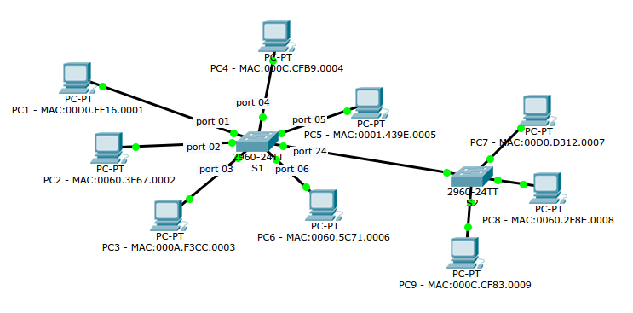
mac-table switch S1:
MAC-address | port-nr
0060.3e67.0002 | 02
000c.cfb9.0004 | 04
00d0.d312.0007 | 24

vertrekpunt, destination MAC:
PC 03 -> 0060.5c71.0006
wat gebeurt er: (schrappen wat niet past)

moet source MAC toegevoegd worden aan MAC-table? ( JA / NEE )

destination MAC gekend? ( JA / NEE )

wat doet de switch? (aankruisen wat de switch doet - slechts één mogelijk antwoord)
( .. ) forward to destination port

( .. ) flooding to all connected ports

( .. ) broadcasting to all connected ports

( .. ) drop

schrijf alle poorten op die het pakket doorgeven:

- (3) Los deze switch-simulatie op:
mac-table switch S1:
MAC-address | port-nr
0060.3e67.0002 | 02
000c.cfb9.0004 | 04
00d0.d312.0007 | 24

vertrekpunt, destination MAC:
PC 02 -> 00d0.d312.0007

wat gebeurt er: (schrappen wat niet past)

moet source MAC toegevoegd worden aan MAC-table? ( JA / NEE )

destination MAC gekend? ( JA / NEE )

wat doet de switch? (aankruisen wat de switch doet - slechts één mogelijk antwoord)
( .. ) forward to destination port

( .. ) flooding to all connected ports

( .. ) broadcasting to all connected ports

( .. ) drop

schrijf alle poorten op die het pakket doorgeven:

- (2) Welke protocollen zitten in de transportlaag van het praktijkmodel,
welk is connectionless en welk is connection oriented?
- (2) Wat is multiplexing in de transportlaag en hoe gebeurt dit bij de protocollen van de hogere vraag?

- (4) geef transportprotocol, poortnummer en volledige naam van de volgende application-protocollen: (Voorbeeld SMTP: tcp,25 - simple mail transfer protocol)
DNS:
IMAP4:

- (2) Teken een ethernet-frame; benoem alle velden
(1) Wat is de maximale lengte (bytes) van een 100Mbit ethernet frame in 802.3u?
(1) Hoeveel bytes blijft er over voor de PAYLOAD?
- Waarvoor staat de afkorting van de volgende drie protocollen; waarvoor dienen deze protocollen?
a. (1) IPv6

b. (1) ICMP

c. (1) SSH

- (4) kijk even naar dit voorbeeld: PC1 zendt data naar PC2:
Welk MAC en IP moet PC1 gebruiken?
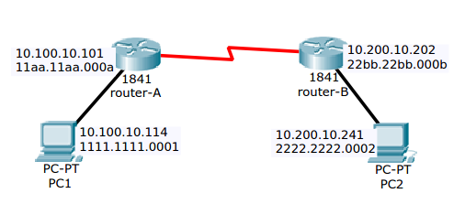
DEST-MAC:
DEST-IP:

- (2) Welke Default GATEWAY moet PC3 gebruiken …
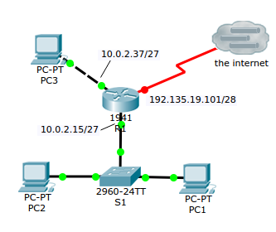
PC3 -- GATEWAY:
- (4) Geef een corrrecte IP-configuratie aan yourPC / Zodat die kan pingen naar
dns.bizz.net en de website van Bizz server kan zien ... 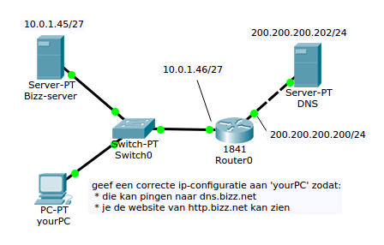
ip-address: mask (decimaal):
default gateway: dns nameserver:

Sla je examen (liefst pdf / docx of odt mag ook ) op, en e-mail naar bert.educ@gmail.com

